**教 学 工 作 简 报**

2014-2015学年 第9期（总第154期）

河南省工业学校教务处督导办 2014年11月28日

|  |
| --- |
| **勇于开拓创新，积极探索课堂改革方式**  **——经管系教学观摩课活动** |

为进一步推进我校的课堂教学改革，优化学校教学的模式方法，发挥优秀教师的引领和示范作用，提高教师课堂教学能力和授课艺术，促进教师的专业化成长，11月27日上午，经管系组织专兼职教师在410教室14客服班集体观摩了熊民庆老师的教学公开课。

熊民庆老师结合《服务外包与呼叫中心概论》课程的特点，本次课采用辩论赛的形式进行。熊老师首先简单介绍了辩论赛在拓宽学生的知识面、突出能力的培养、有利于健全人格、培养团队合作精神等方面的重要性；为培养高素质中等专业人才，辩论具有适应职业变化的能力和创新能力，辩论可拓宽学生的知识面,突出口头表达能力的培养和锻炼，辩论有利于健全人格、培养团队合作精神的作用和意义等。然后以正方：“白领外包”比“蓝领外包”赚钱多，反方：“蓝领外包”比“白领外包”赚钱多为辩题，讲述辩论规则，按辩论的立论、驳立论、质辩、自由辩论、总结陈词等六阶段进行辩论，最后由评委进行点评并打分，经统计分数后熊老师进行了总结表彰，最后对今天参加辩论的每一位选手致以最热烈的掌声。

本次辩论赛活动十分成功，老师准备充分，整个教学设计过程合理，熊老师展示出了其一定的教学经验和技巧，充分体现以教师为主导、以学生为主体、课堂教学与实践相融合的职业教育理念；教学课件新颖，参与观摩的老师对这次活动反响也较好。本次课根据呼叫专业的需要，注重培养学生的沟通能力，注重引导学生进一步的深思，让学生学会深入分析、深度思考，明确知识与实践是不可分割的，让在场的老师深受到课改的必要和启发。另外，在组织教学内容、教法的选用、教学目标的确立、教学环节的设计上对大家有很大的启迪。不足之处主要是学生事先准备相对而言不够充分，在辩论中也出现词不达意的问题，临场应变能力不足，在出现一些突发事件时不知道如何处理，需要进一步提高学生的语言表达和应变能力，增强凝聚力等。

通过本次实践性教学观摩课，经管系在教学课堂改革方面进行了一次大胆的尝试，为我校今后的课改做了有效的铺垫。经管系将不断总结经验，不断完善，稳步推进教师角色的转变，紧跟时代步伐，勇于接受、践行教学新理念，转变教学方法，教学形式多样化，提高驾驭课堂教学的艺术性，提升教学的实效，并尽快取得显著效果。

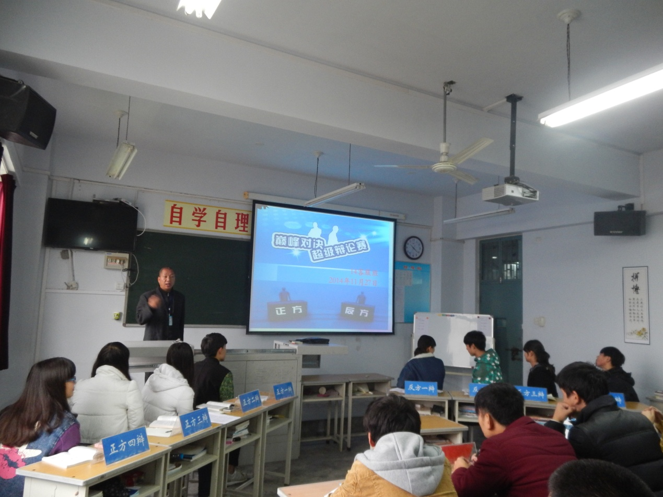

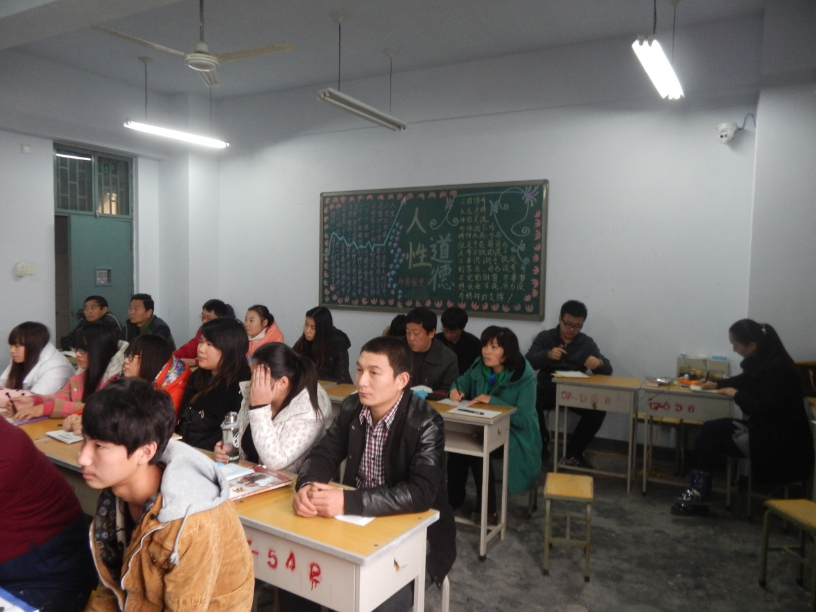

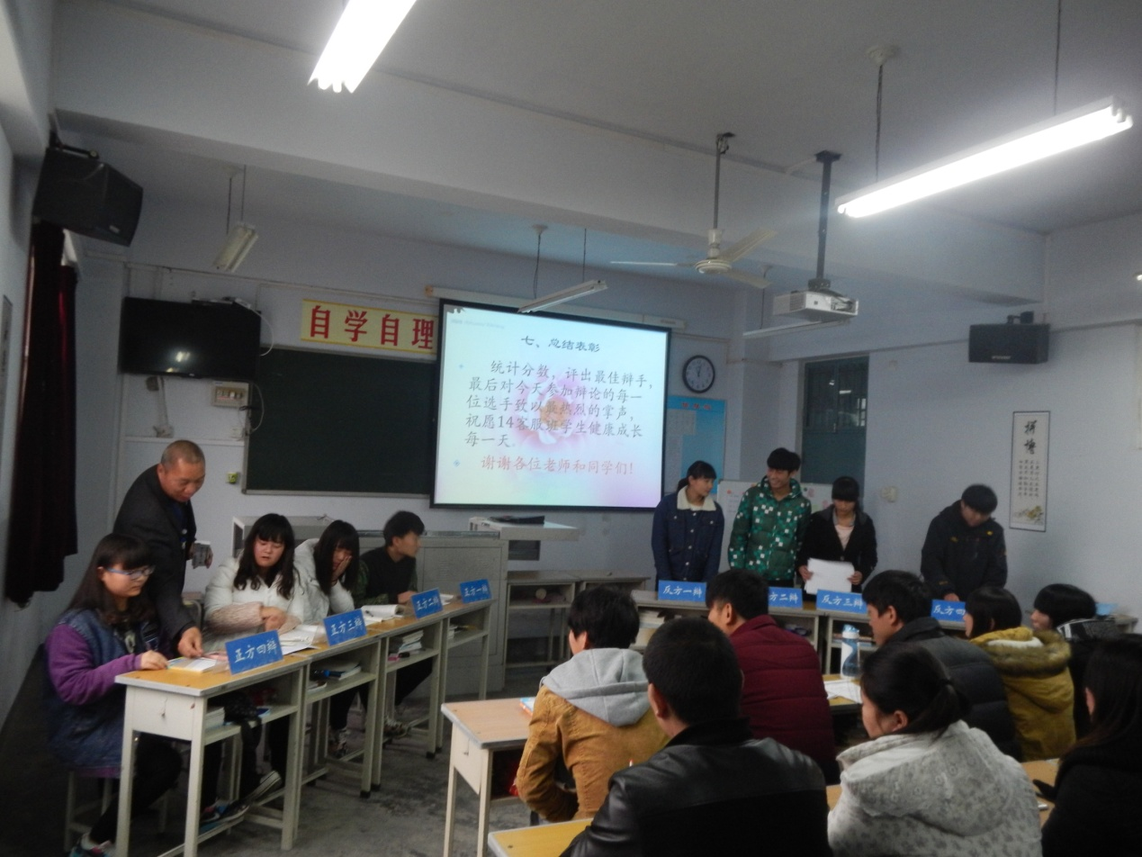

（经管系供稿）

2014年11月28日